**Бавтрук Миколай Грыгоров (Bautruk Mikołay)**

5 декабря 1797 г – крещение (НИАБ 136-13-894, лист 35, №67/1797-р (ориг)), (РГИА 823-2-18, лист 261об,№48/1797-р (коп)).

**НИАБ 136-13-894:** Лист 35. **Метрическая запись №67/1797-р (ориг).**

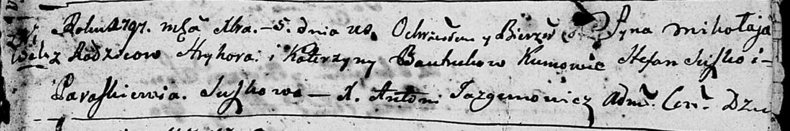

Дедиловичская Покровская церковь. 5 декабря 1797 года. Метрическая запись о крещении.

Bautruk Mikolay – сын родителей с деревни Нивки.

Bautruk Hryhor – отец.

Bautrukowa Katerzyna – мать.

Suszko Stefan - кум.

Suszkowa Paraskiewia - кума.

Jazgunowicz Antoni – ксёндз.

**РГИА 823-2-18:** Лист 261об. **Метрическая запись №48/1797-р (коп).**

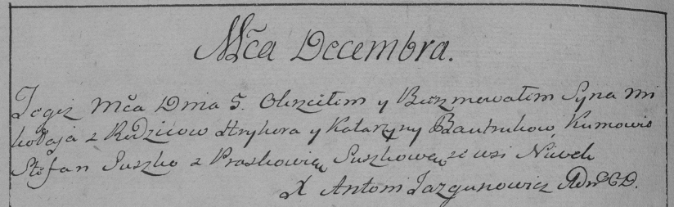

Дедиловичская Покровская церковь. 5 декабря 1797 года. Метрическая запись о крещении.

Bautruk Mikołay – сын родителей с деревни Нивки.

Bautruk Hryhor – отец.

Bautrukowa Katarzyna – мать.

Suszko Stefan – кум.

Suszkowa Praskowia – кума.

Jazgunowicz Antoni – ксёндз.